**Indicação Nº 1640/2022**

CÂMARA MUNICIPAL DE ITAPEVI

**ENCAMINHA-SE**

02/08/2022

_______________________

**PRESIDENTE**



**Súmula:** Solicito providências do executivo quanto a instalação de lombada na Rua Pedro Virgílio Corrêa, próximo do número 205, Jardim São Carlos-Itapevi.

**INDICO** à Mesa, depois de ouvido o douto plenário na forma regimental vigente, que seja oficiado ao Excelentíssimo Senhor Igor Soares, Prefeito do Município de Itapevi, que interceda junto à secretaria competente quanto a instalação de Lombada na Rua Pedro Virgílio Corrêa, próximo do número 205, Jardim São Carlos-Itapevi.

**Justificativa**

Senhor Presidente;

Senhoras Vereadoras;

Senhores Vereadores;

A pedido dos munícipes, venho por meio deste solicitar instalação de lombada na Rua Pedro Virgílio Corrêa, próximo do número 205, Jardim São Carlos- Itapevi, em que vem ocorrendo diversos acidentes no local sendo então de grande importância sua instalação o mais urgente possível para evitar que aconteça novos acidentes.

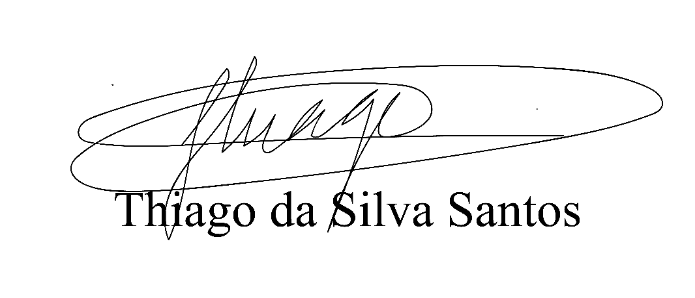Antecipando agradecimentos pela gentil atenção e sensibilidade, aproveito para enviar meus sinceros cumprimentos.

Sala das Sessões Benvindo Moreira Nery, 29 de julho de 2022.

Vereador Thiaguinho Silva

Vice-Presidente

Líder do Governo